Gestione Magazzino

By Fabrizio Amorelli e Giulia Sedda

**Prerequisiti:**

- Server Hosting (Linux o Windows è indifferente)

- Server Web con PHP ≥ 5 (Consigliato Apache)

- MySQL RDBMS

**Installazione e configurazione:**

- Scompattiamo i file all’interno della root del server web.

- Editare il file */restricted/structure.php* inserendo i parametri di connessione al Database.

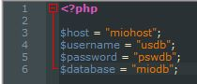

- Importare il file */restricted/magazzino.sql* all’interno del proprio DB.

- Infine richiamare il programma al proprio indirizzo web

Esempio:

|  |  |
| --- | --- |
| <https://miomagazzino/> | Gestione completa del programma |
| <https://miomagazzino/scarico/> | Form di solo scarico |

All’apertura dell’ index.php potrete direttamente inserire/modificare i parametri (Magazzini, beni, tecnici)

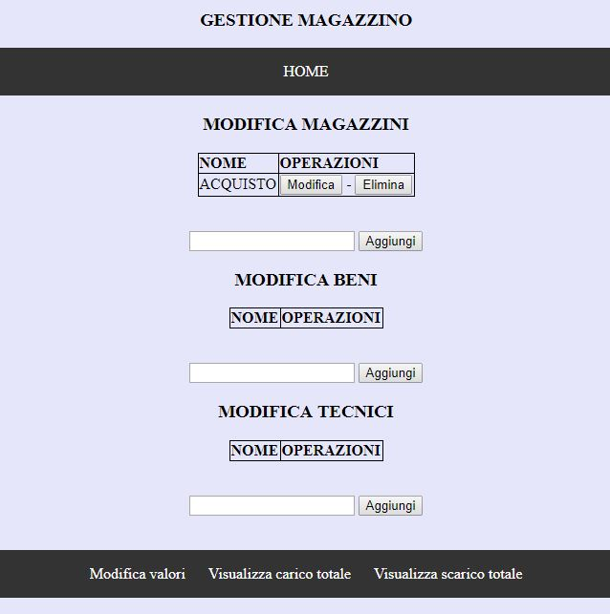

Il magazzino ACQUISTO, ovviamente è quello di default per il carico.

Una volta inseriti magazzini, beni ed i tecnici (operatori), potete effettuare le operazioni di carico, spostamento e scarico.

È ***facoltativo*** allegare un file PDF o ZIP nella transizione di Carico-Spostamento/Scarico (Max 10 MB)

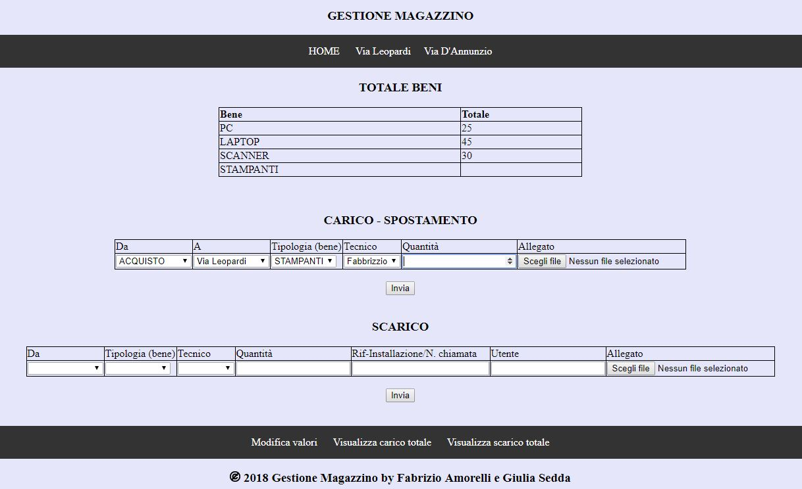

È disponibile anche nell’apposita sottocartella, una form di solo scarico, pensata per il tecnico (operatore)

È ***obbligatorio*** allegare un file PDF o ZIP (Max 10 MB)

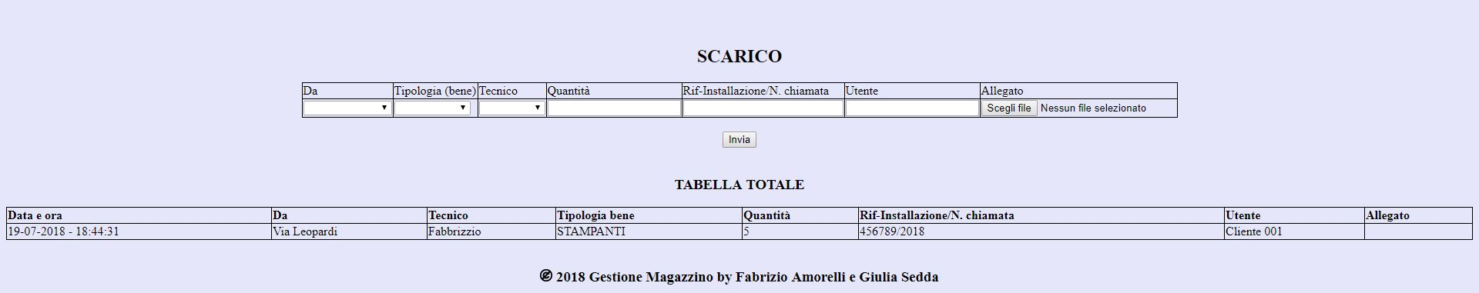

**Credits:**

Gestione magazzino.

Un piccolo programma per la gestione del carico e scarico del proprio magazzino.

Anno: 2018

Released By: Fabrizio Amorelli

Realizzato da: Fabrizio Amorelli, Giulia Sedda

Gestione Magazzino è un prodotto italiano, Gratuito e Open Source

Sviluppato con:

|  |  |
| --- | --- |
| - Notepad++ | <https://bit.ly/1giSNHN> |
| - PHP | <https://bit.ly/1mOXppt> |
| - MySQL | <https://bit.ly/2JDxPlK> |

Grazie per aver scaricato Gestione Magazzino :)

Fabrizio Amorelli.